**A. MA TRẬN ĐỀ KIỂM TRA CUỐI KÌ 2 MÔN TOÁN – LỚP 6**

|  |  |  |  |  |  |  |  |
| --- | --- | --- | --- | --- | --- | --- | --- |
| **TT** | **Chương/**  **Chủ đề** | **Nội dung/Đơn vị kiến thức** | **Mức độ đánh giá** | | | | **Tổng**  **%**  **điểm** |
| **Nhận biết** | **Thông hiểu** | **Vận dụng** | **Vận dụng cao** |
| **TL** | **TL** | **TL** | **TL** |
| **1** | Phân số  Hỗn số Số thập phân. | Các phép tính với phân số, hỗn số, số thập phân. | Bài 1a  (1đ) | Bài 1b  (0,75đ) | Bài 1c  (0,5đ) |  | 22,5 |
| Bài 2a  (1đ) | Bài 2b  (0,75đ) | Bài 2c  (0,5đ) |  | 22,5 |
| Giá trị phân số của một số. Tỉ số và tỉ số phần trăm. |  | Bài 3a  (1,5đ) | Bài 3b  (1đ) | Bài 5  (1đ) | 35 |
| **2** | Tính đối xứng của  hình phẳng trong  thế giới tự nhiên | Hình có trục đối xứng. Hình có tâm đối xứng. | Bài 4  (1đ) |  |  |  | 10 |
| **3** | Các hình hình học  cơ bản | Điểm, đường thẳng, tia. Đoạn thẳng. Độ dài đoạn thẳng Góc. Các góc đặc biệt. Số đo góc | Bài 6  (1đ) |  |  |  | 10 |
| **Tổng điểm** | | | **4** | **3** | **2** | **1** | 10 |
| **Tỉ lệ %** | | | **40%** | **30%** | **20%** | **10%** | **100%** |
| **Tỉ lệ chung** | | | **70%** | | **30%** | | **100%** |

**B. BẢN ĐẶC TẢ ĐỀ KIỂM TRA CUỐI KÌ 2 MÔN TOÁN – LỚP 6**

|  |  |  |  |  |  |  |  |
| --- | --- | --- | --- | --- | --- | --- | --- |
| **TT** | **Chương/**  **Chủ đề** | **Nội dung/Đơn vị kiến thức** | **Mức độ đánh giá** | **Số câu hỏi theo mức độ nhận thức** | | | |
| **Nhận biêt** | **Thông hiểu** | **Vận dụng** | **Vận dụng cao** |
| **1** | **Phân số**  **Hỗn số Số thập phân.** | Các phép tính với phân số, hỗn số, số thập phân. | ***Nhận biết:***  – Nhận biết được số đối của một phân số.  ***Thông hiểu:***  – So sánh được hai số thập phân cho trước.  ***Vận dụng:***  – Thực hiện được các phép tính cộng, trừ, nhân, chia với phân số, hỗn số, số thập phân.  – Vận dụng được các tính chất giao hoán, kết hợp, phân phối của phép nhân đối với phép cộng, quy tắc dấu ngoặc với phân số, số thập phân trong tính toán (tính viết và tính nhẩm, tính nhanh một cách hợp lí). | Bài 1a  (1đ) | Bài 1b  (0,75đ) | Bài 1c  (0,5đ) |  |
| Bài 2a  (1đ) | Bài 2b  (0,75đ) | Bài 2c  (0,5đ) |  |
| Giá trị phân số của một số. Tỉ số và tỉ số phần trăm. | ***Thông hiểu:***  – So sánh được hai phân số cho trước.  ***Vận dụng:***  – Tính được giá trị phân số của một số cho trước và tính được một số biết giá trị phân số của số đó.  – Thực hiện được ước lượng và làm tròn số thập phân.  – Tính được tỉ số và tỉ số phần trăm của hai đại lượng.  – Tính được giá trị phần trăm của một số cho trước, tính được một số biết giá trị phần trăm của số đó.  – Giải quyết được một số vấn đề thực tiễn (đơn giản, quen thuộc) gắn với các phép tính về phân số, số thập phân, tỉ số và tỉ số phần trăm (Các bài toán liên quan đến chuyển động trong Vật lí, lãi suất tín dụng, tăng giá, giảm giá).  ***Vận dụng cao:***  – Giải quyết được một số vấn đề thực tiễn (phức hợp, không quen thuộc) gắn với các phép tính về phân số, số thập phân, tỉ số và tỉ số phần trăm. |  | Bài 3a  (1,5đ) | Bài 3b  (1đ) | Bài 5  (1đ) |
| **2** | **Tính đối xứng của  hình phẳng trong  thế giới tự nhiên** | Hình có trục đối xứng. Hình có tâm đối xứng. | ***Nhận biết:***  – Nhận biết được trục đối xứng, tâm đối xứng của một hình phẳng.  – Nhận biết được những hình phẳng trong tự nhiên có trục đối xứng, tâm đối xứng (khi quan sát trên hình ảnh 2 chiều). | Bài 4  (1đ) |  |  |  |
| **3** | **Các hình hình học  cơ bản** | Điểm, đường thẳng, tia. Đoạn thẳng. Độ dài đoạn thẳng Góc. Các góc đặc biệt. Số đo góc | ***Nhận biết:***  –Nhận biết được trung điểm của đoạn thẳng, độ dài đoạn thẳng.  – Nhận biết được các góc đặc biệt (góc vuông, góc nhọn, góc tù, góc bẹt).  – Nhận biết được khái niệm số đo góc. | Bài 6  (1đ) |  |  |  |
| **Tổng số câu** | | | | **4** | **3** | **2** | **1** |
| **Tỉ lệ %** | | | | **40%** | **30%** | **20%** | **10%** |
| **Tỉ lệ chung** | | | | **70%** | | **30%** | |

**C. ĐỀ KIỂM TRA CUỐI HỌC KÌ 2 MÔN TOÁN – LỚP 6**

|  |  |
| --- | --- |
| ỦY BAN NHÂN DÂN HUYỆN CỦ CHI  **TRƯỜNG THCS TÂN THẠNH ĐÔNG**  (*Đề gồm có 02 trang*) | **KIỂM TRA CUỐI HỌC KÌ 2**  **NĂM HỌC 2023 – 2024**  **Môn: TOÁN 6**  **Thời gian**: 90 phút  (không kể thời gian giao đề) |

**Câu 1 (2,25 điểm).** Thực hiện phép tính:

a)  b)  c) 

**Câu 2 (2,25 điểm).** Tìm , biết:

a)  b)  c) 

**Câu 3 (2,5 điểm).**

**a)** Một bao gạo 50kg, lần thứ nhất người ta lấy đi 30% số gạo, lần thứ 2 người ta tiếp tục lấy  số gạo còn lại. Hỏi trong bao còn lại bao nhiêu kilôgam gạo?

**b)** Hết học kỳ I, điểm môn Toán của bạn Cúc như sau:

Hệ số 1: 7; 8; 6; 10.

Hệ số 2: 9

Hệ số 3: 8

Em hãy tính điểm trung bình môn Toán học kì I của bạn Cúc (làm tròn đến chữ số thập phân thứ nhất).

**Câu 4 (1 điểm).** Cho hình sau:

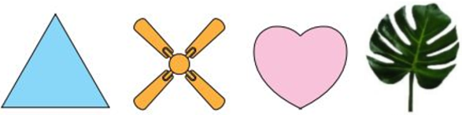

Tam giác đều Cánh quạt Trái tim Chiếc lá

Quan sát các hình trên xác định hình nào có trục đối đối xứng, hình nào có tâm xứng?

**Câu 5 (1 điểm).** Ba của bạn An gửi ngân hàng 270 000 000 đồng có kì hạn 12 tháng với lãi suất là 7% một năm. Hỏi sau một năm, ba của bạn An nhận cả gốc và lãi được bao nhiêu tiền?

**Câu 6 (1 điểm).**

a) Cho đoạn thẳng AB dài 8cm. Hãy vẽ trung điểm I của đoạn thẳng AB.

b) Cho hình sau:

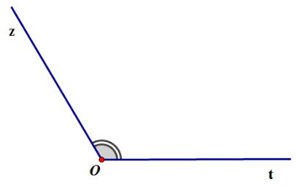

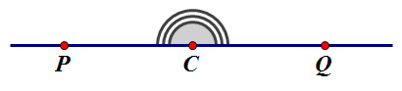

Hình 1 Hình 2

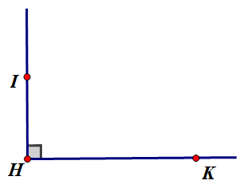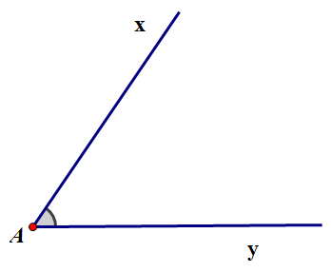

Hình 3 Hình 4

Hãy đọc tên góc có trong mỗi hình, sử dụng thước đo độ kiểm tra và chỉ ra đó là loại góc gì?

---o0o---

HẾT

**D. ĐÁP ÁN VÀ THANG ĐIỂM**

|  |  |
| --- | --- |
| ỦY BAN NHÂN DÂN HUYỆN CỦ CHI  **TRƯỜNG THCS TÂN THẠNH ĐÔNG** | **ĐÁP ÁN – THANG ĐIỂM**  **Môn: TOÁN 6**  (Đáp án – Thang điểm có 02 trang) |

|  |  |  |
| --- | --- | --- |
| **Câu** | **Nội dung hướng dẫn chấm** | **Điểm từng phần** |
| **Câu 1 (2,25đ)**  a/ 1.0đ  b/ 0,75 đ  c/ 0,5đ | a)  = = -1  b)  c)  =  =  = | 0,5đ x 2  0,25đ x 3  0,25đ  0,25đ |
| **Câu 2 (2,25đ)**  a/ 1 đ  b/ 0,75 đ  c/ 0,5đ | b)          c) | 0,5đ  0,5đ  0,25đ  0,25đ  0,25đ  0,25đ  0,25đ |
| **Câu 3a (1,5đ)** | a) Số kilôgam gạo lần thứ nhất lấy là:  50 . 30% = 15 (kg)  Số kilôgam gạo lần thứ hai lấy là:  (50 – 15) . = 21 (kg)  Số kilôgam gạo trong bao còn lại là:  50 – (15 + 21) = 14 (kg)  Vậy trong bao còn lại 14 kg gạo. | 0,5 đ  0,5 đ  0,5 đ |
| **Câu 3b (1đ)** | b) Điểm trung bình môn Toán học kì I của bạn Cúc là:  (7 + 8 + 6 + 10 + 9.2 + 8. 3) : 9 = $≈$ 8,1 (điểm)  Vậy điểm trung bình môn Toán HKI của bạn Cúc gần bằng 8,1 điểm. | 0,75đ  0,25đ |
| **Câu 4 (1đ)** | Hình có trục đối xứng là: Tam giác đều, cánh quạt, trái tim.  Hình có tâm đối xứng là: Cánh quạt. | 0,75đ  0,25đ |
| **Câu 5 (1đ)** | Số tiền lãi sau một năm là:  270 000 000 . 7% = 18 900 000 (đồng).  Số tiền cả gốc lẫn và lãi sau một năm là:  270 000 000 + 18 900 000 = 288 900 000 (đồng).  Vậy sau một năm, ba của bạn An nhận cả gốc và lãi là 288 900 000 đồng | 0,5đ  0,5đ |
| **Câu 6 (1đ)** | a/Vẽ đúng    (Không đánh dấu trên hình – 0,25đ)  b/  là góc tù;  là góc bẹt;  là góc nhọn;  là góc vuông.  ( đúng 2 góc được 0,25đ) và ( đúng 4 góc được 0,5đ) | 0,5đ  0,5đ |

***Chú ý:*** - Học sinh làm sử dụng kiến thức khác đã được học trong chương trình làm đúng vẫn cho điểm tối đa.

---o0o---

HẾTTài liệu được chia sẻ bởi Website VnTeach.Com

https://www.vnteach.com